FACULTAD DE INFORMÁTICA

Técnico en Desarrollo de Aplicaciones en Python

TEMA

Evaluación de Editores para Python

Jeremy Córdoba Granados
702920361

TRABAJO DE INVESTIGACION
CURSO DE FUNDAMENTOS DE PYTHON

SAN JOSÉ, COSTA RICA
11 – 2026

En el siguiente trabajo de investigación, se analizará los diferentes tipos de editores para Python el cual nos ayudará a evaluar sus principales funciones y características de cada una, de esta forma se podrá realizar una comparación de sus diferencias en las ventajas que cada editor provee al programador en la eficiencia de sus proyectos que se ajustan mejor a sus necesidades y personalización.
Durante la investigación se podrá encontrar los beneficios que trae cada editor, en el cual nos permitirá seleccionar el editor que mejor se ajusta a nuestras necesidad y personalización para la ejecución de estructura de código en Python y obtener una visualización de los resultados ordenada y apto para la interpretación de la información y comunicación que queremos entregar en nuestros reportes.

Pydev (eclipse)
Eclipse IDE fue creado en el año 2003 por Aleks Totic, es editor de código abierto que permite a los programadores escribir, depurar y probar los códigos de manera eficiente, fue desarrollado por IBM es conocido por su soporte a Java y es una plataforma multilenguaje a la creación de su arquitectura basada en plugins, lo que permite desarrollar en otros lenguajes como Python, PHP, JavaScript, C/C++, con solo añadir los plugins correspondientes. También Pydev (eclipse) es de código abierto y gratuito en lo cual beneficia miles plugins que extiende sus funcionalidades, desde lo que es integraciones con sistemas de control de versiones como Git hasta herramientas de análisis de código estático.

Principales características
- Es unos de los IDEs más completo para desarrollo en Java en funciones como: autocompletado inteligente, refactorización de código y depurador y perfilador integrados.
- Gestión de proyectos escalables para manejar proyectos complejos y con su integración con sistemas como Eclipse Modeling FrameWork que permite modelar arquitecturas de software de forma visual y estructurada.
- Entorno personalizado, que se adapta a las necesidades específicas de los desarrolladores y la compatibilidad de multiplataforma como: Windows, macOS y Linux.

Sublime Text
Es un editor de texto ligero creado en 2008 por Jon Skinner, desde un inicio ha sido pensado en la velocidad siendo uno de los editores más rápido y fácil de usar para este caso el editor no es gratuito, pero unas de sus ventajas de este editor de texto es que se puede escribir código en casi cualquier formato de archivo y además de la velocidad se tiene más de 1000 de plugins adicionales y todos de código abierto para una comunidad de desarrolladores que día a día contribuyen desarrollando nuevos plugins los cuales proveen mayor funcionalidad al programa y es compatible para Windows, Linux y macOS.
Principales características
Su simplicidad que posee una interfaz limpia y sencilla que no muestra barra de herramientas y diálogos de configuración, su interfaz se divide en pestañas.
- Tiene una característica llamada “minimapa” que te permite saber qué parte de tu archivo estás viendo en ese momento.
- En Sublime Text Editor puedes fijar colores para tu código dependiendo del lenguaje que está empleando, este editor viene con muchos temas y colores disponibles.
- El sistema resalta la sintaxis que soporta un gran número de lenguajes como: Python, SQL, Ruby, HTML, JavaScript y entre otros.

Pycharm
Es un entorno de desarrollo integrado (IDE) creado en 2010 por JetBrains, Pycharm se ha convertido en unos de las mejores opciones para los que trabajan con Python que ayuda a su enfoque de automatización, la depuración y su facilidad de uso. No solo soporta a Python, también otros lenguajes y tecnologías como HTML, JavaScript, Django, SQL y entre otros, es gratuita y de código abierto y para una edición profesional es de pago con funciones avanzadas para desarrollo web y empresarial.
Principales características
- Autocompletado inteligente, que no solo sugiere palabras, sino que también comprende el contexto del código sugiriendo soluciones lógicas y coherentes y esto ayuda a la aceleración del proceso de codificación.
- Depurador y pruebas integradas que permite inspeccionar variables y establecer breakpoints y ejecutar el código paso a paso, brinda soporte para framework de testing como pytest o unittest, lo que lo convierte en una herramienta integral para el desarrollo profesional.
- Soporte para frameworks web como Django, Flask y FastAPI, facilitando la creación de aplicaciones web completas desde un solo entorno.
- Integración con controles de versiones con Git, Mercurial, Subversion y otros sistemas de control de versiones, donde se puede gestionar los repositorios sin salir del entorno de desarrollo. Commit, push, pull, merge está integrando de manera visual.
- Soporte para multiplataforma de lo que sería Windows, macOS o Linux , de los sistemas operativas que uses puede ejecutar este editor para Python.

Atom
Es un editor de código abierto y gratuito, que esta disponible en multiplataforma como Windows, macOS y Linux fue creado en el 2015 por la empresa Github, con soporte para plug-ins escrito en Node.js dentro de Git Control. Este IDE consta de una aplicación de escritorio utilizando tecnologías web, dentro la mayor parte de sus paquetes tienen licencias de software libre. Atom es compatible con lenguajes como: HTML, Github, Java, Python, Shell Script y entre otros, está escrito en CoffeeScript y Less y se puede utilizar como en un entorno de desarrollo integrado (IDE).
Principales características
- Funcionalidades extra con el package manager instalado cuenta con más de 6500 paquetes de modificaciones que se encuentran disponibles.
- Integración con Git que las tareas se sincronizará automáticamente con el repositorio de Git y podemos ver si se encuentra en la misma versión que nuestro repositorio o en qué documentos hay cambios.
- Personalización en el editor del código que dispone en ajustar el estilo de trabajo a nuestras más detalladas preferencias, desde convertir las tabulaciones en espacios y viceversa hasta guardar automáticamente el archivo.

Visual Studio Code
Es un editor de código abierto y gratuito creado por Microsoft en el año 2015, lo ha convertido como de los editores de código con potentes herramientas para desarrolladores, como la función de autocompletado de código, IntelliSense y la depuración, facilita el trabajo en su ciclo de edición, compilación y depuración, también está disponible en multiplataforma como Windows, macOS y Linux. Este editor es ultrarrápido ideal para su uso diario que ayuda a ser más productivo al instante gracias al resaltado de la sintaxis, coincidencias de corchetes, indentación automática, selección de cuadros, fragmentos de código y entre otros.
Cuando la programación se complica, los programadores usan la depuración que permiten recorrer el código fuente paso a paso, inspeccionar variables y ejecutar comandos en la consola, sus funciones de resaltado de colores y personalización como lo que es la extensión de Panda, resaltado de colores y puede conectar a diferentes extensiones para la ejecución de los códigos y agilizar los procesos y es compatible con Github.
Principales características
- Interfaz intuitiva y personalizable, para obtener un perfecto equilibro entre minimalismo y funcionalidad y está organizada de manera lógica con una barra de actividad a la izquierda que le permite acceder a los archivos fácilmente.
- Soporte integrado para múltiples lenguajes de programación como HTML, Python, JavaScript, Typescript y entre otros.
- Sistema de extensiones para ampliar funcionalidades para la ejecución de los programas.
- Depuración eficiente con herramientas integrada lo que acelera significativamente el proceso de desarrollo.

Cursor (El editor de código con IA)
Es un editor de código que es impulsado por inteligencia artificial que permite editar, escribir y entender el script que tu estas utilizando , este no es de código abierto y tampoco gratuito, fue creado en el año 2023 por la empresa Anysphere, esta basado en Visual Studio , lo que marca la diferencia con este editor es que el editor entiende cómo esta construido tu proyecto por completo , no analiza el código como un texto independiente, sino que también reconoce funciones y conexiones entre archivos.
Este editor beneficia la agilidad del trabajo de una forma más rápida y mejorar la calidad de su código, igual funciona en caso al no tener experiencia como programador y necesitar modificar el código de algún proyecto con la IA que trae el editor puede facilitarse el proceso.
Principales características
- Edición con lenguaje natural, donde puedes solicitar para completar tareas dentro del código.
- Puedes interactuar con chat de texto real con la IA que entiende tu proyecto completo y sabe cuál archivo estás viendo, reconoce las funciones y estructura y te da respuestas al grano sin tener que explicarlo una y otra vez.
- Autocompletado inteligente, el Cursor te sugiere el siguiente bloque de código que podrías escribir, que te ayuda a construirlo más rápido.
- Detección y corrección automática de errores, se encarga de revisar tu código en tiempo real y te sugiere como solucionar los problemas.
- Modo de privacidad y seguridad que cuenta con este modo privado que evita que tu código se envíe a servidores externos.
- Referencias inteligentes que puedes usar para referir a archivos, funciones o símbolos dentro de tu código.

Comparaciones de editores
- En el caso de Pydev (eclipse) vemos que tiene funciones de autocompletado inteligente, refactorización de código y depurador, en el caso de sublime text vemos que tiene una característica de un minimapa que te permite saber que parte del archivo estás viendo, y en sublime text puede fijar colores para tu código que viene con muchos temas y en Pydev (eclipse) tiene la ventaja que puede manejar proyectos complejos con sistema de Eclipse Modeling Framework que permite modelar arquitectura de software de forma visual y estructurada.
- Pycharm tiene autocompletado inteligente, depurador y pruebas integradas que permite inspeccionar variables y establecer breakpoints, en el caso de Atom vemos que dispone más de 6500 de paquetes de modificaciones y viene integrado con Git donde las tareas se sincronizaran automáticamente en el repositorio, en el caso de Pycharm es igual integración de controles de versiones con Git pero brinda soporte para framework web como: Django, Flask y FastAPI para creaciones de aplicaciones web completos y Atom se puede personalizar el editor del código para el estilo de trabajo del programador.
- Visual studio code puedes tener una interfaz intuitiva y personalizable , suporte integrado en Windows, Linux y macOS y lenguajes de programación como Python, Javascript, HTML y etc , tiene un sistema de extensiones para las personalizaciones del estilo de trabajo y depuración eficiente con herramientas integrada que acelera el proceso, en el caso de Cursor es un editor de código con IA inteligencia artificial que entiende tus proyectos y sabe cuál archivo estás viendo , reconoce las funciones y estructuras también te da respuestas al grano , esto también incluye autocompletado inteligente, detección y corrección de errores y se encarga de revisar tu código en tiempo real y puedes hacer referencias que puede usar para referir archivos, funciones o símbolo dentro de tu código.

Proceso de Instalación Pycharm

Instalación

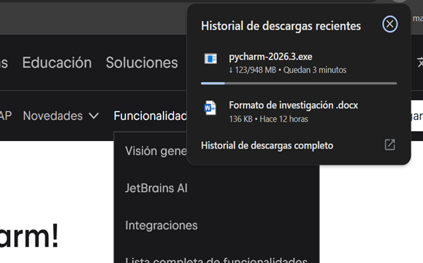

Ejecutar descarga
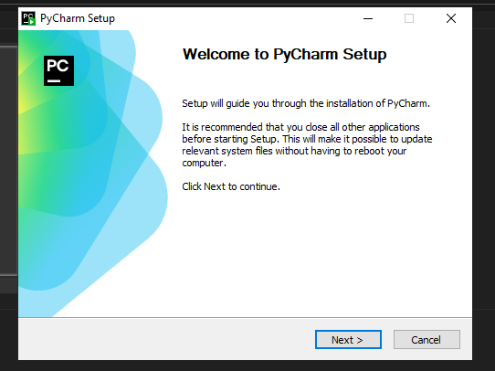

Inicio de instalación total
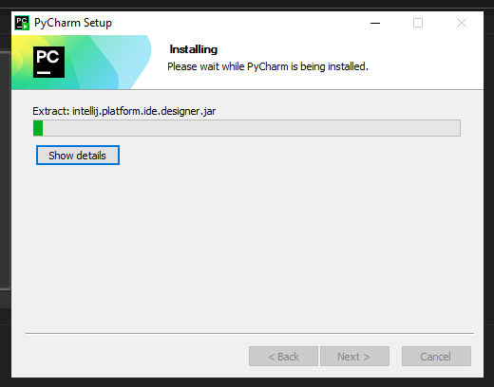

Pestaña de inicio en Pycharm
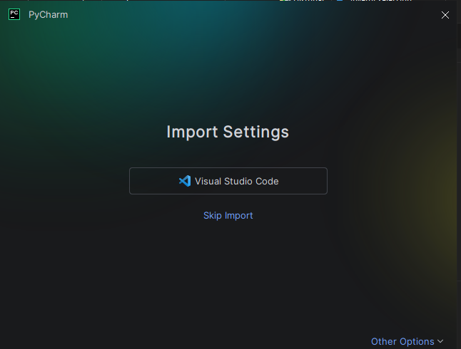

Abrir archivo y correr unos de los códigos
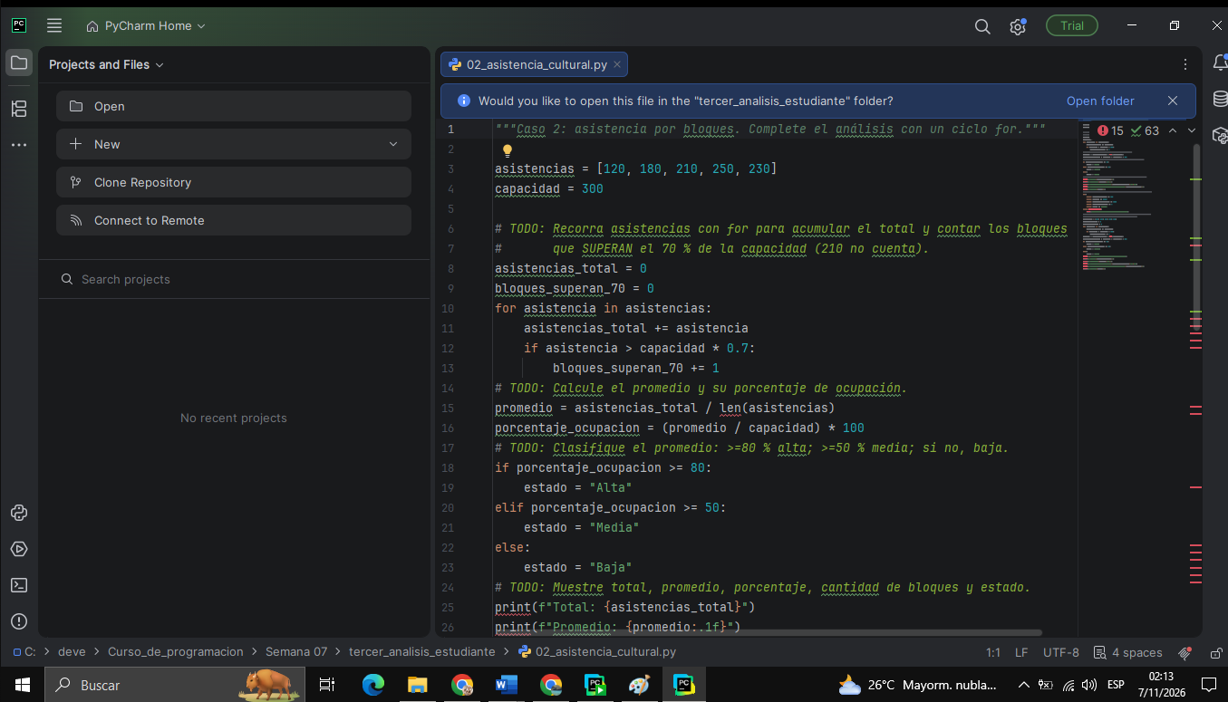

Error al no encontrar intérprete para correr el código
Al principio me tomo trabajo, en como encontrar un lector de código no lo podía encontrar no aparecía, hasta que me di cuenta que tiene que abrir un nuevo proyecto y ahí me salió la opción de activar el lector del código y pude utilizarlo para el archivo de asistencia_cultural.py, como para el nuevo archivo llamado probar.py
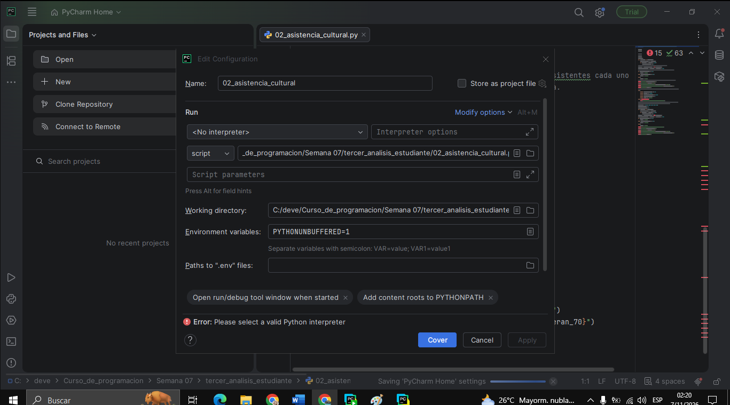

Resultado final con la lectura del lector del código
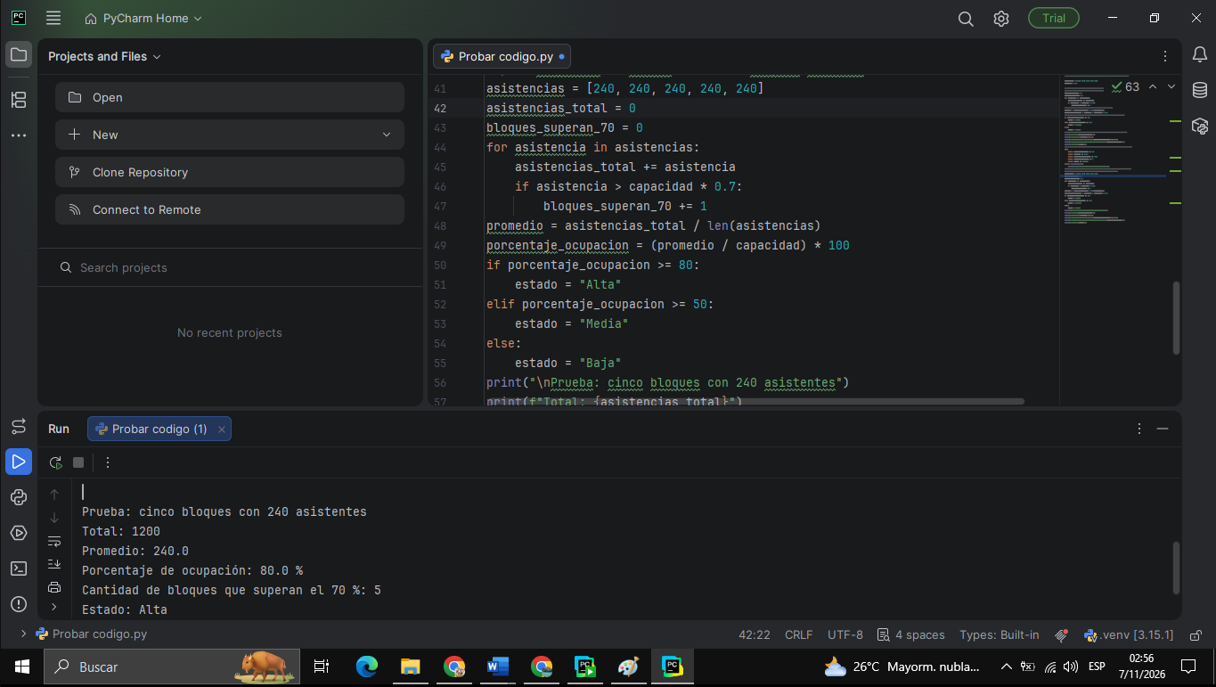

Conclusiones
Acorde al tema investigado de los diferentes tipos editores de código, podemos encontrar características de las funciones que tiene cada uno empezando que algunos no son gratuitos son solamente de pago, también vimos que hay algunas que solo dan soporte a ciertos lenguajes mientras otros no y otros que incluyen autocompletado y una gran diferencia del último que es Cursor que es de inteligencia artificial y tiene funciones muy únicas que los otros editores no incluyen.
Se puede visualizar como en algunos aspectos su forma de trabajo es parecido incluyendo la personalización de los colores para los códigos, pero también se nota y por la experiencia de uso que otros son más rápidos que otros, en este caso Pycharm lo sentí mas lento que Visual Studio Code que corre más rápido y sus configuraciones son más fáciles de encontrar al momento de ejecutar el programa.

Bibliografía
Microsoft. ¿Por qué creamos Visual Studio Code? Recuperado https://code.visualstudio.com/docs/editor/whyvscode
Zúñiga Fernán (2025). ¿Qué es Visual Studio Code y cuáles son sus ventajas? Recuperado https://www.arsys.es/blog/que-es-visual-studio-code-y-cuales-son-sus-ventajas
Bolufer Adrian (2026). Pycharm. Recuperado de https://intconsultoria.com/pycharm/
Code Donostia. Sublime text: qué es y para qué sirve. Recuperado https://www.codedonostia.com/sublime-text-que-es-y-para-que-sirve/
Edureka (2026). Introducción al editor de texto Atom para Python y cómo configurarlo. Recuperado de https://www.edureka.co/blog/atom-python-ide/
Seidor (2026). Atom: un IDE para el desarrollador de Web. Recuperado de https://www.seidor.com/es-cr/blog/atom-un-ide-para-el-desarrollador-web
Bolufer Adrian (2026). Eclipse IDE. Recuperado de https://intconsultoria.com/eclipse-ide/#%C2%BFQue_es_Eclipse_IDE
NocodeHackers. Cursor. Recuperado de https://nocodehackers.es/herramientas/cursor

